PROYECTO SITP

INFRACCIONES EN EL SITP

Juan Carlos Morales Monguí

Nidian Andrea Abella Vergara

Paola Alejandra Cruz Verdugo

Noviembre 2021.

Fundación Universitaria Konrad Lorenz

Presentado al profesor: Camilo Eduardo Matson Hernández

Bogotá

Gestión Estratégica de Proyecto

**Abstract**

El propósito de esta investigación es comprender las infracciones más frecuentes que se cometen en el Sistema Integrado de Transporte SITP. Para ello se cuenta con datos de infracciones acaecidas en 2019, 2020 y primer semestre del 2021 estas son evidenciadas directamente por personal en vía o por los centros de monitoreo de esta operación, las cuales se registran en el Sistema SAE-Operador.

La metodología usada en este proyecto es CRISP-DM, esta nos da los parámetros para identificar todas las fases que se requieren para llegar a la solución del problema, iniciando por entender el negocio hasta despliegue del modelo descriptivo.

Contenido

Capítulo 1 3

Justificación del problema 3

Marco Teórico 4

Objetivo General 5

Alcance 5

Capítulo 2 6

Minería de datos 6

EDT-WBS del proyecto 6

Diagrama de Arquitectura de aplicaciones y fuentes del proyecto 7

Entendimiento del Negocio 7

Resumen recolección de Infracciones 7

Entendimiento de los datos 8

Resumen de la base del SITP 8

Análisis univariado 8

Preparación de los datos 3

Box-plot, Kilómetros Programados por empresa 0

Box-plot, Kilómetros Ejecutados por empresa 1

Cronograma del proyecto 1

Historia de los datos y visualización 2

Modelo Entidad Relación utilizado en Power BI: 2

Visualización Power BI 2

Conclusiones 14

Lista de referencias 15

# Capítulo 1

## Justificación del problema

En el SITP se refleja una problemática por el gran número de infracciones cometidas a diario, por lo cual se realizará un análisis que nos ayude a comprender las infracciones más frecuentes que se cometen en el Sistema Integrado de Transporte Publico, esto con el fin de poder identificar comportamientos o patrones que ayuden a disminuir las infracciones más significativas, adicional ver si hay algún comportamiento atípico en los periodos que componen la pandemia del Covid 19.

Este documento avanza en dos líneas principales:

1. Conocer desde la analítica lo relacionado con las infracciones incurridas durante este periodo que abarca desde enero del 2019 hasta junio de 2021.
2. Enfrentar el reto de identificar patrones que nos ayuden a disminuir las mimas.

## Marco Teórico

En primer lugar se identificaron documentos relacionados con el impacto de la pandemia en los diferentes modos de trasporte, dado que se introdujeron restricciones para evitar la propagación de la epidemia, que provocaron cambios en los hábitos de conducción, en primer lugar se destaca el articulo “ A descriptive analysis of the effect of the COVID-19 pandemic on driving behavior and road safety” de (Katrakazas et al., 2020), resalta en su análisis comparativo entre Grecia y Arabia Saudita, como las restricciones a la movilidad durante la pandemia provocaron una aumento de la velocidad media de los conductores de vehículos particulares, en las dos ciudades, estos es, se produjo un ligero aumento de las velocidades del 6 al 11%, y se resalta el aumento de frenadas bruscas y aceleraciones bruscas en un 12% y el uso frecuente del celular con un aumento del 42%. Es así, como este proyecto de análisis de comportamientos en la conducción del SITP, incluirá, variables clave como, la velocidad, desacato a la autoridad, atención en vía, mal funcionamiento, entre otras infracciones de tránsito.

En los datos obtenidos del SITP se refleja una menor frecuencia en las infracciones cometidas en el periodo entre marzo del 2020 a Febrero del 2021 esto debido a que no todos los vehículos se encontraban en vía por las restricciones de movilidad, a si tambien lo demuestra el trabajo de (Harantová et al., 2020) en el artículo “Comparison of the Flow Rate and Speed of Vehicles on a Representative Road Section before and after the Implementation of Measures in Connection with COVID-19”. Desde el punto de vista del tráfico por carreteras, los flujos de vehículos han disminuido en la República Eslovaca y en otros países europeos; el estudio compara dos secciones de carreteras, donde se observó un flujo de vehículos reducido y una velocidad media incrementada así: “El valor medio del flujo de tráfico en 2019 alcanzó en el punto 1. 158 veh / 15min y en el punto 2. A 186 veh / 15 min, esta disminución representa casi un 70% menos de vehículos en 2020. Sin embargo, la velocidad media en el punto 2 no mostró una diferencia muy grande del 9,23%, por el contrario, en punto 1 aumentó en más de un 20%.”

Otro caso de estudio se realizó en Qatar, en el artículo “*Road safety status during COVID-19 pandemic: Exploring public and road safety expert’s opinions*”, (Alhajyaseen et al., 2021) obtuvo datos que mostraron durante el periodo de COVID-19 con restricción de movilidad, que el número total de los accidentes se redujeron significativamente durante la pandemia en comparación con los 5 años anteriores. Sin embargo, las tasas de lesiones graves y mortales aumentaron significativamente. En cuanto a las infracciones de tránsito, se observó en abril de 2020 una reducción de hasta el 81% en el número de multas, comparado con el mismo mes del año 2019. Estas reducciones en el número de infracciones también un punto a comparar con el comportamiento del tráfico en el SITP en este periodo.

Para el SITP es importante reducir las infracciones ya que muchas de ellas afectan al usuario y por esta razón hoy varios prefieren usar otros medios de transporte y esto afecta la economía del sistema, según los datos que recopila la aplicación Moovit solo en Bogotá el 8.6% ha dejado de usar transporte publico y el 51.9% dice que lo usa menos que antes. [Índice de Transporte Público de Moovit (moovitapp.com)](https://moovitapp.com/insights/es/Moovit_Insights_%C3%8Dndice_de_Transporte_P%C3%BAblico-countries)

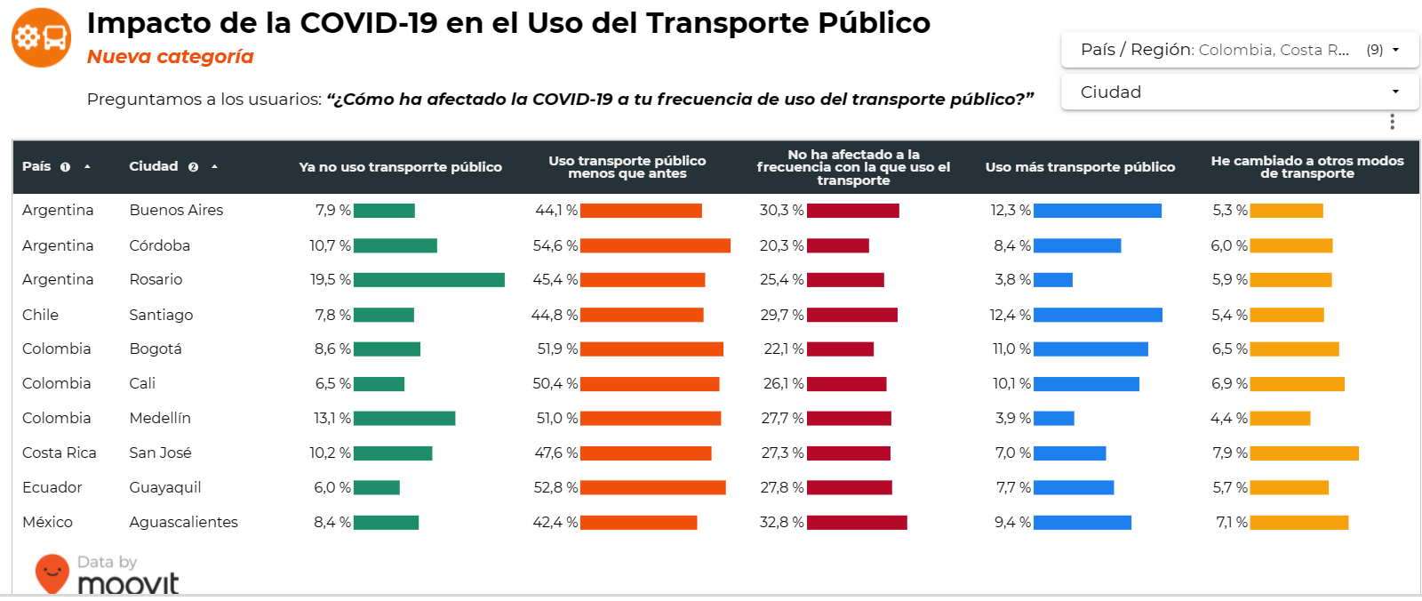

## Objetivo General

1. Identificar las principales infracciones cometidas en el SITP.
2. Visualizar cada una de las infracciones, con su geo-localizalizacion en Power BI con el fin de identificar patrones, mapas de calor o conglomerados en sitios específicos.

## Alcance

1. Realizar análisis exploratorio de los datos.
2. Entregar de tablero dinámico en Power BI.

# Capítulo 2

## Minería de datos

Metodología Crisp DM

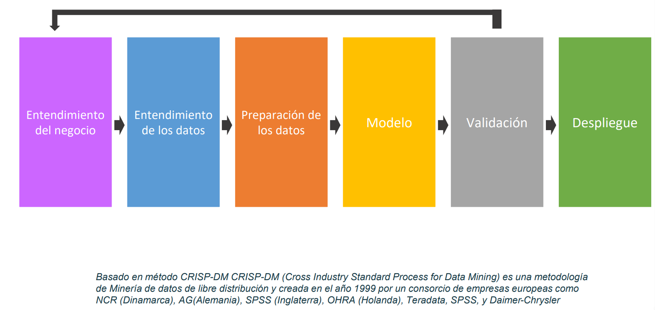

### EDT-WBS del proyecto

## Diagrama de Arquitectura de aplicaciones y fuentes del proyecto

En el siguiente diagrama observamos uno de los mecanismos de observación de las infracciones registradas en la base de datos, la cual nos suministró el SITP para el análisis.

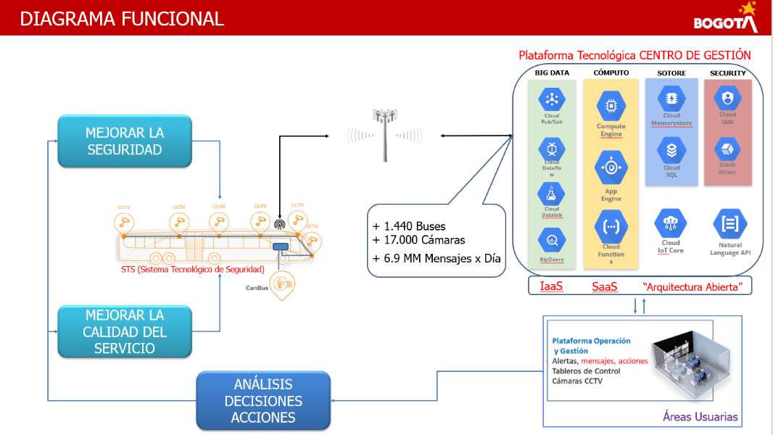

## Entendimiento del Negocio

Se requiere un análisis exploratorio de las infracciones internas recopiladas por el SITP, con la finalidad de identificar como se puede mejorar el indicador de servicio.

### Resumen recolección de Infracciones

Cada uno de los registros fue tramitado por el debido proceso establecido contractualmente, estas son evidenciadas directamente por personal en vía o por los centros de monitoreo de esta operación, las cuales se registran en el Sistema SAE-Operador.

Cada operador tiene una bodega de datos y esto llega a una laguna de dato y de allí son enviados al área de transformación y luego son enviados al usuario final.

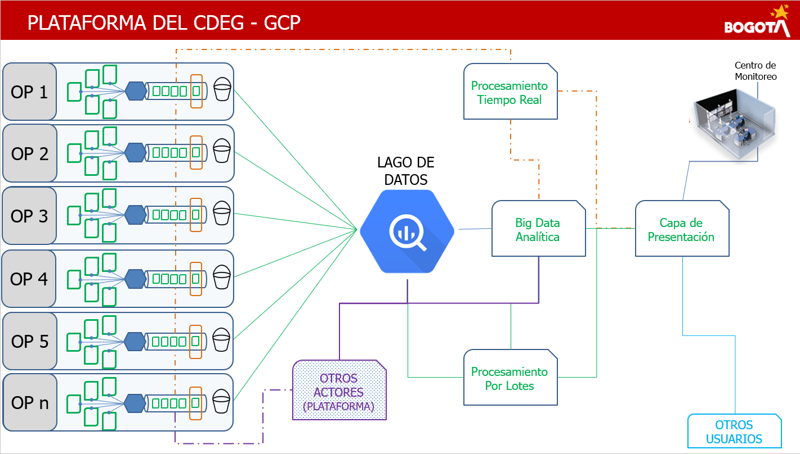

Entendimiento de los datos (Análisis del Perfilado)

En esta etapa del proceso se inició realizando un perfilado de la base de datos mediante lenguaje de Phyton y la librería panda Profiling para identificar como estan los datos en cada variable.

## Resumen de la base del SITP

La base contiene 113.201 observaciones de las infracciones que se cometieron en los años 2019, 2020 y el primer semestre de las 2021 y posee 18 variables, 2 numéricas, 15 categóricas y 1 fecha. En la base podemos encontrar informacion sobre, id de la infracción, el área al que se atribuye (tres categorías seguridad, vehículo, operacional), la empresa a la que pertenece el vehículo que comete la infracción, fecha y hora en la que se cometió la infracción, mecanismo de registro, Ruta o recorrido del vehículo, conductor que opera el vehículo, puntos o calificación según el tipo de infracción cometida y descripción del tipo de infracción cometida.

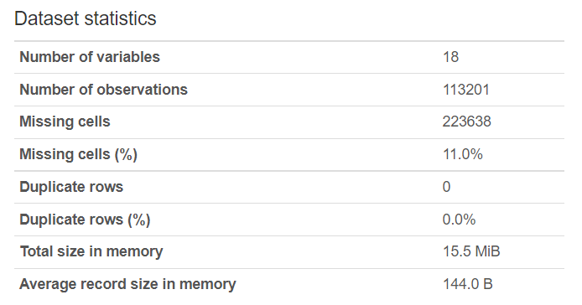

Del total de la base de datos el 16.9% presenta celdas vacías.

Descripción de Variables

Anexo1.

## Análisis univariado

Se dejaron las variables que se tendrán en cuenta en el análisis para el modelado.

* ***Variable empresa***

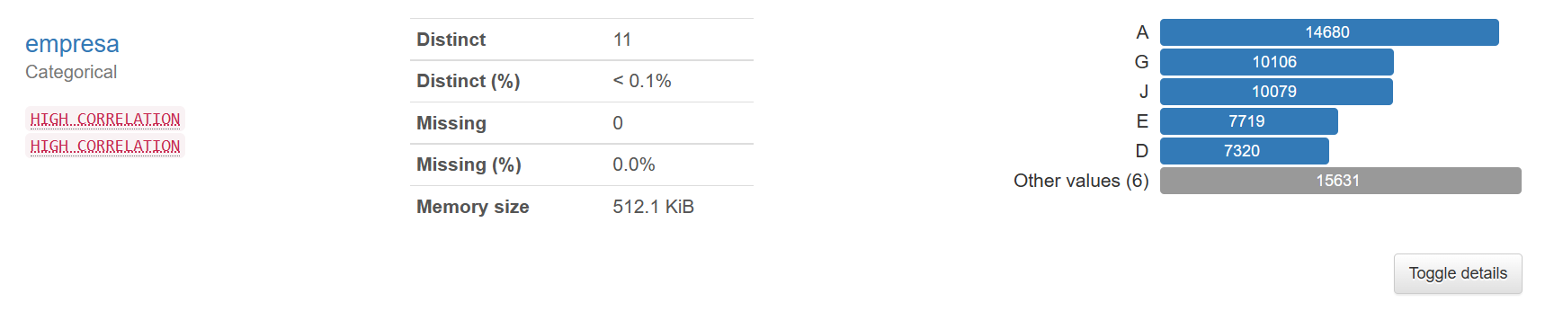

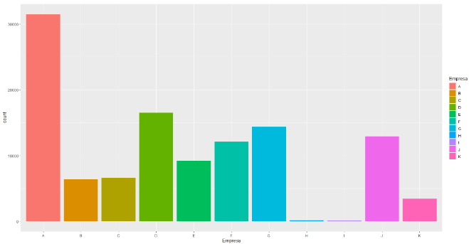

La variable empresa es categórica, tiene un distinct de 11, que son las empresas que prestan el servicio de transporte.

Tiene 0% de Missing.

Se observa que la empresa A cuenta con el número mayor de novedades.

* ***Variable tipo_nov***

Esta variable describe el código de la infracción cometida, como se evidencia en las graficar es una variable con alta cardinalidad, para el proyecto se decidió realizar una distribución de Pareto para identificar las 7 infracciones más frecuentes, en el capítulo de preparación de los datos se verá el resultado de este.

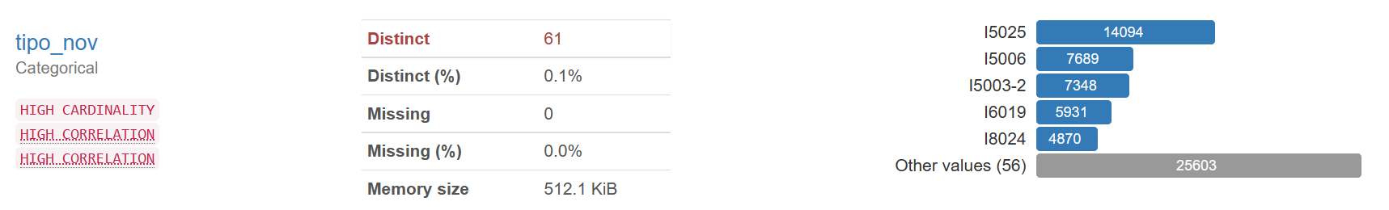

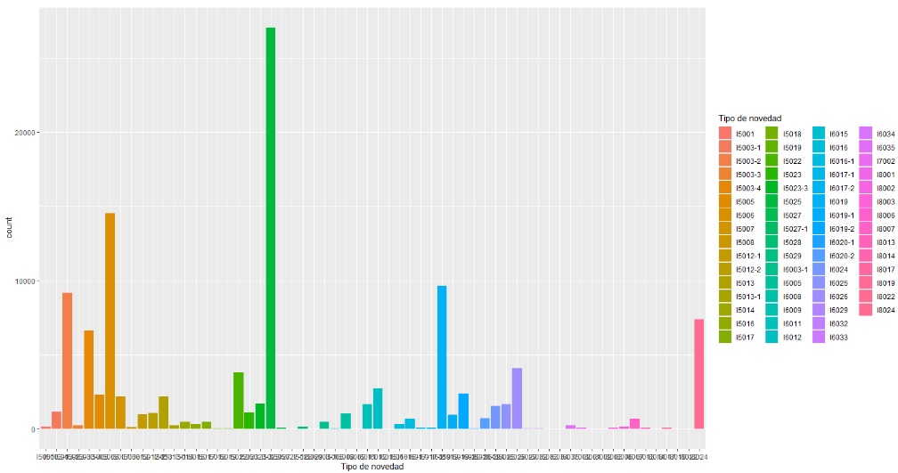

La variable tipo_nov es categórica, tiene un distinct de 61, que es el id de las infracciones.

Tiene 0% de Missing.

Podemos comprobar la alta cardinalidad con este grafico de frecuencias en R.

* ***Variable fecha_nov***

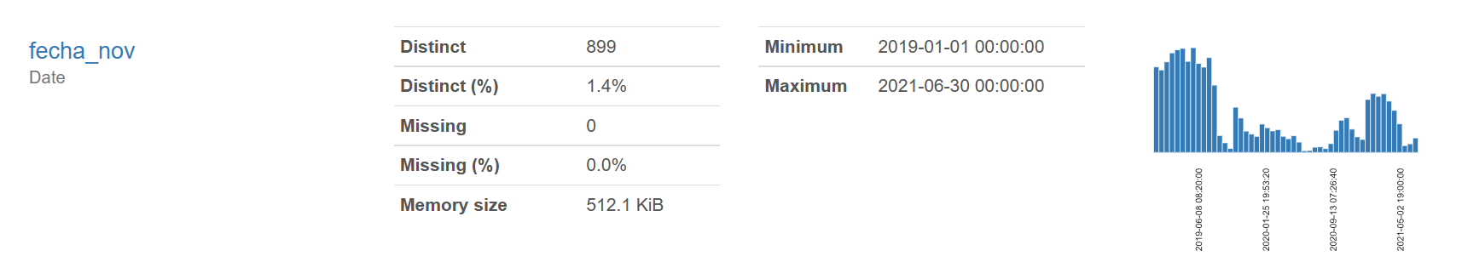

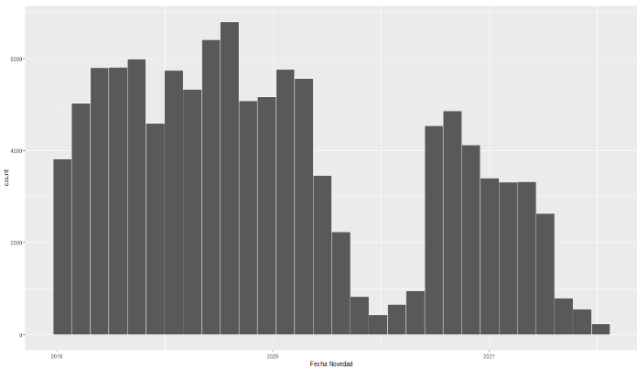

La variable fecha_nov, tiene un distinct de 899, es la fecha en la que se registra la infracción.

Tiene 0% de Missing.

Cada barra del grafico me representa un mes del año.

A medidos del 2020 se evidencia una disminución de las infracciones directamente proporcionales a la baja operación por pandemia.

* ***Variable tipo_conces***

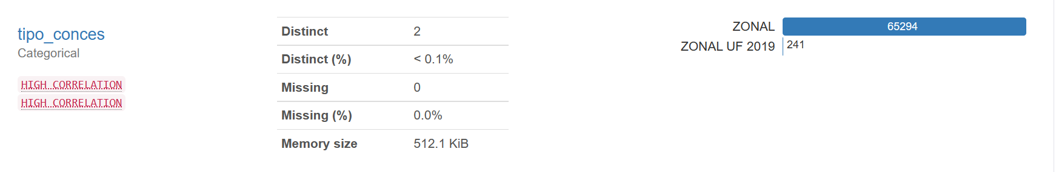

La variable Tipo_Conces la descartaremos del proyecto ya que no aporta para la investigación.

* ***Variable mecanismo***

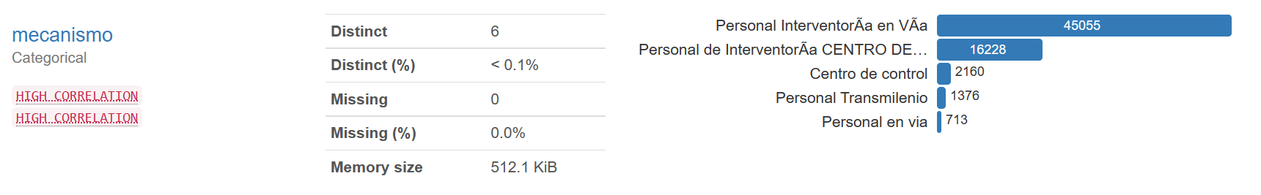

La variable mecanismo, tiene un distinct de 6, indica quien registro al infraccion.

Tiene 0% de Missing.

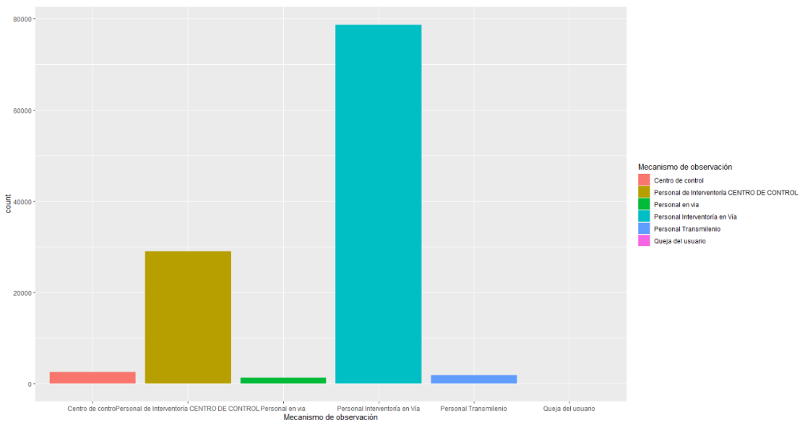

* ***Variable ruta***

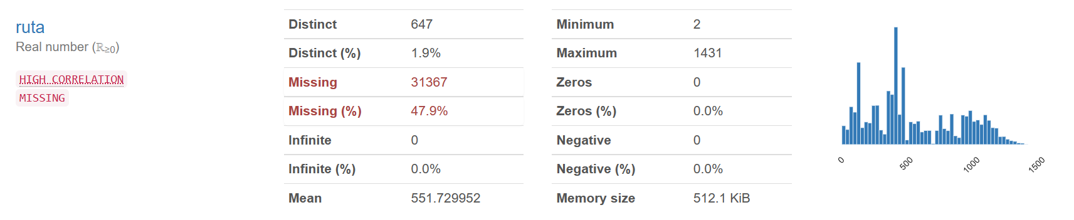

La variable ruta, tiene un distinct de 647, es el recorrido del bus que cometió la infracción.

Tiene 47.9% de Missing.

* ***Variable Puntos***

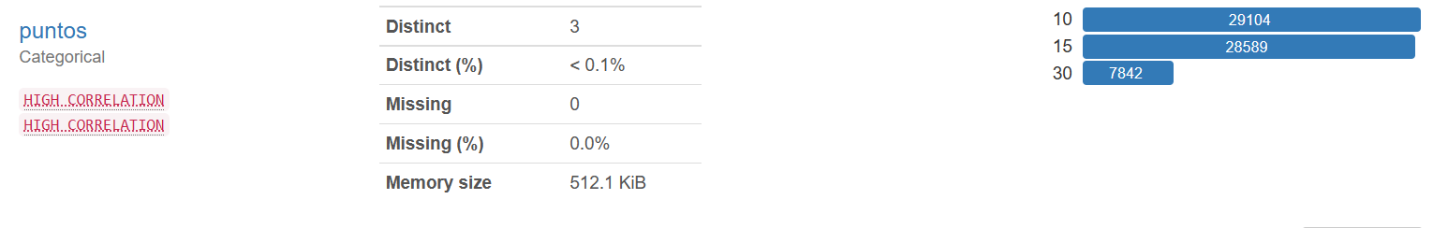

La variable puntos, tiene un distinct de 3, puntos de peso de cada infracción.

Tiene 0% de Missing.

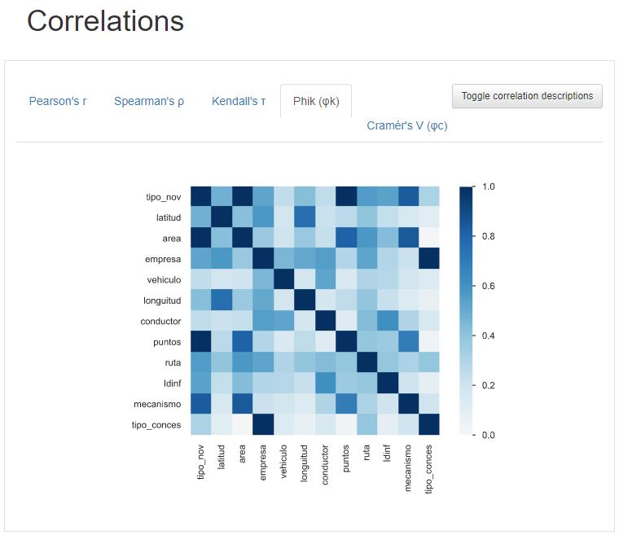

De acuerdo con la correlación Phik (qk), se obtiene que aquellas variables de color azul oscuro tienen mayor relación, donde la diagonal azul oscuro resalta la relación de cada variable consigo misma. Ahora bien, analizando cada una de las variables y su relación con las demás en una lectura de izquierda a derecha se observa en la primera fila, con la variable Tipo de novedad (tipo_nov) su relación directa con área y con puntos y una relación positiva, aunque menor con el mecanismo de observación. Esto es congruente, dado que cada área tiene sus propios tipos de infracciones o códigos de infracción y a su vez cada infracción tiene un puntaje especifico. En cuanto al mecanismo de observación la relación es menor, dado que el grupo de quien observa o identifica cada infracción, es quien denota cada infracción, y cada grupo puede hacer varios tipos de infracciones.

Así mismo, se destaca la relación de empresa con el tipo de concesión, dado que corresponden a los tipos de contratos acordados.

Se destaca que la relación entre empresa, conductor, ruta y vehículo es débil, esto debido a la anonimación de los datos a estudiar.

## Preparación de los datos

Luego de realizar un análisis univarido, tanto lo ejecutado en R como en el Perfilado en Pandas Profiling, se procede a realizar una limpieza y tratamiento de los datos. Se detalla a continuación:

1. Transformación de la variable 'Fecha Novedad' de tipo general a date.

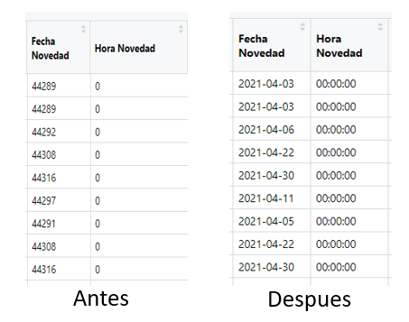

2. Como se encuentra alta cardinalidad en la variable 'Tipo de novedad':  
para ello se realizó una distribucion de Pareto para identificar las 7 infracciones más frecuentes.

* I5025: atención en vía
* I5006: vehículo desaseado
* I5003-2: mal funcionamiento
* I6019: desacato autoridad
* I8024: no manejo preventivo
* I5003-4: alarmas en testigos
* I6026: Exceso de velocidad 20km/h - 60km/h
* otros: pertenecen los 56 tipos de novedades restantes

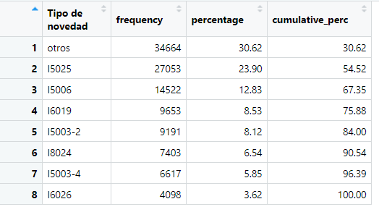

Las 7 infracciones con más frecuencia. Las demas estan agruparas en “Otros”

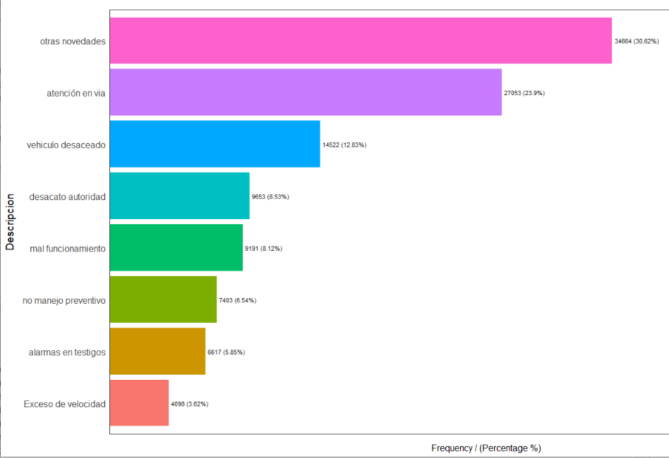

1. Borrar la variable “unidad de medida”, ya que no aporta para el análisis

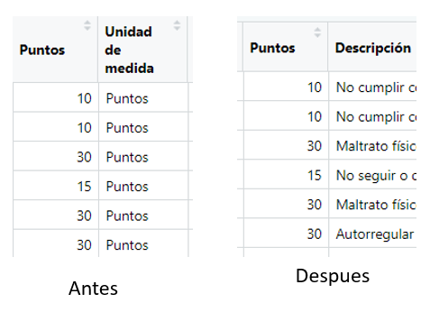

4. Borrar la variable “descripción” y crear una nueva a partir de tipo de novedad, resumiendo la descripción de la mismas.

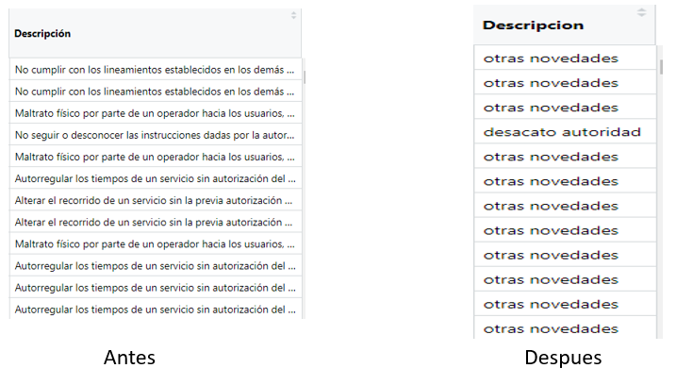

5. Cambiar los NA de la variable conductor por ceros '0

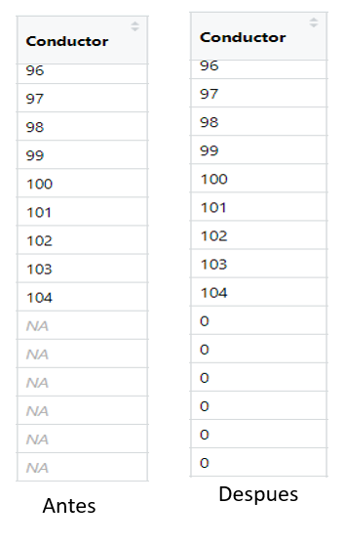

6. Se crea una variable Booleana donde se ingresa verdadero a las infracciones que asocian con un conductor y falso a las que no.

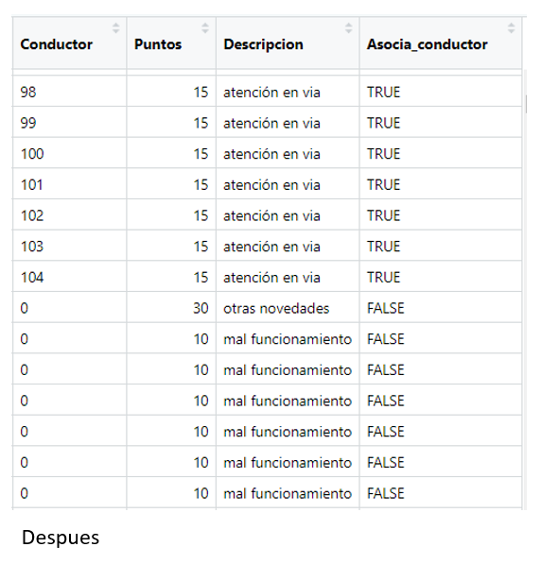

En la base de Kilómetros tiene 224.235 observaciones y 5 variables así; 1 es de fecha, 2 cualitativas y 2 cuantitativas.

Resumiendo, las dos variables cualitativas encontramos que el promedio de kilómetros programados es de 2.951 y el ejecutado 2.589.

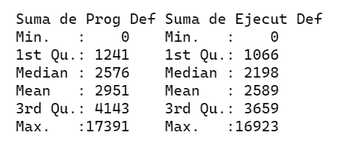

Box-plot, Kilómetros Programados por empresa.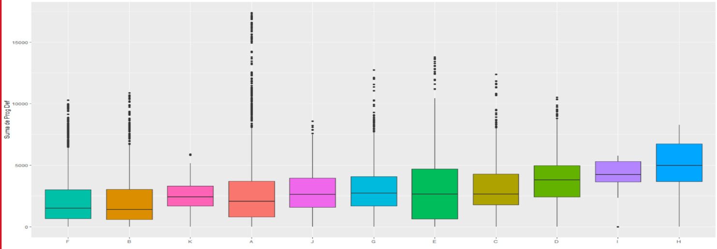

## Box-plot, Kilómetros Ejecutados por empresa

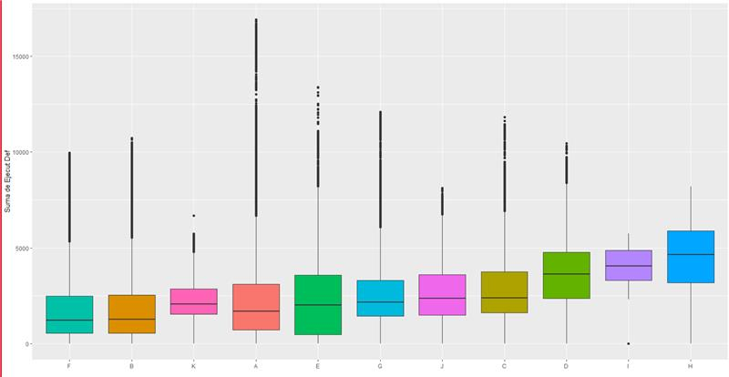

En estas graficas podemos evidenciar, que en la mayoría de las empresas se registran una cantidad considerable de kilómetros atípicos y la distribución de estos datos no es asimétrica, esto debido a que se asigna los kilómetros según la ruta que tiene asignada y esta es cambiante.

## Cronograma del proyecto

Anexo2.

# Historia de los datos y visualización

En la segunda fase de exploración de los datos se realizó una visualización en Power BI, Para esta se incluyeron la base de las infracciones del SITP, base de kilómetros y el diccionario que contiene informacion sobre las empresas, rutas, fechas y tipo de concesión, bases requeridas para la visualización.

## Modelo Entidad Relación utilizado en Power BI:

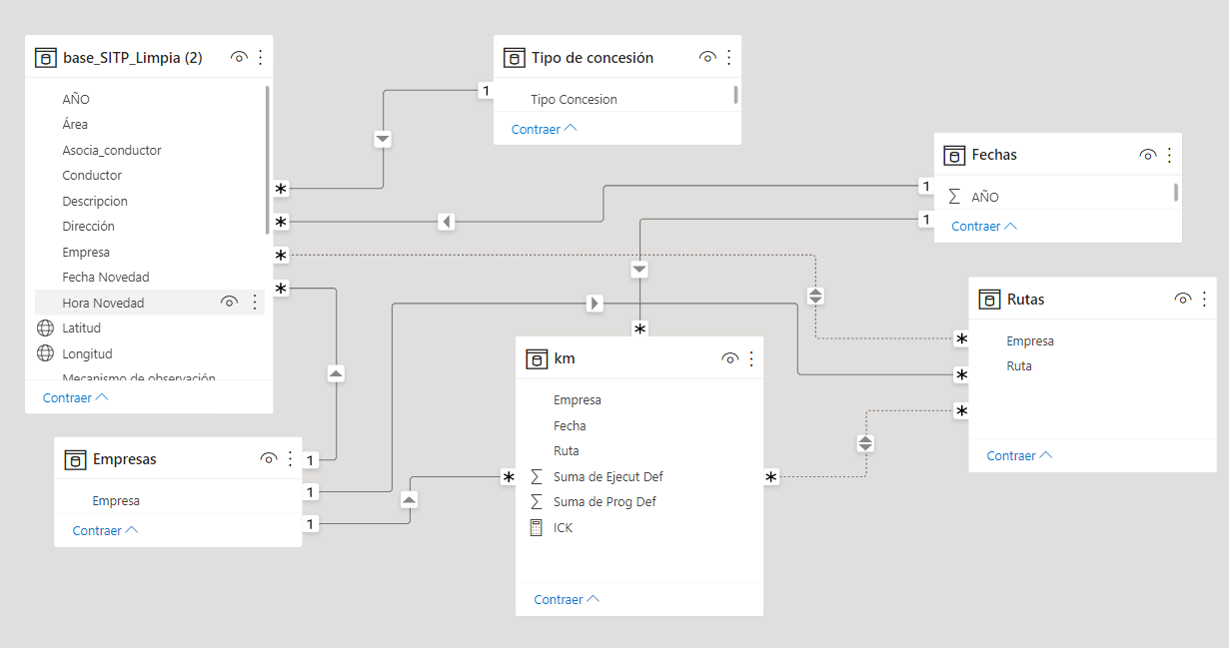

## Visualización Power BI

En la página llamada “Infracciones” del informe se encuentra un resumen de las infracciones del SITP de los años del 2019, 2020 y 2021.

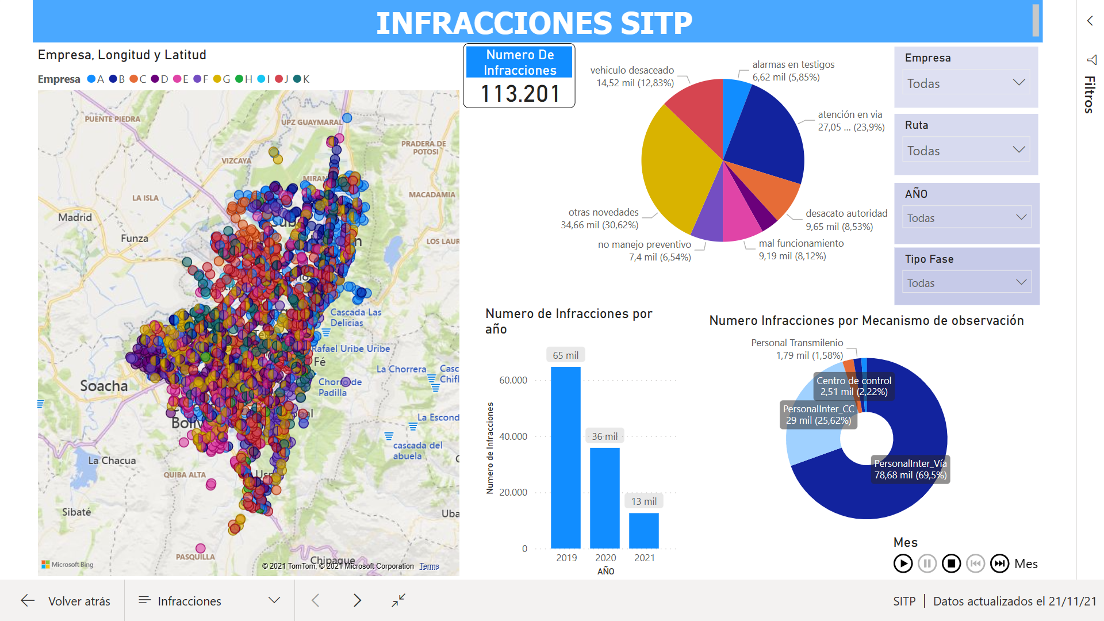

El 23% de las infracciones estan en atención en vía es decir que la mayoría fueron por que el bus presento fallas y no fue retirado a tiempo de la vía, la que le sigue con un 13% se encuentra en vehículo desaseado, el 9% Desacato a la autoridad, 8% mal funcionamiento del vehículo, el 7% no manejo preventivo en esta se incluyen frenadas bruscas, l conductores hablando por celular, etc., el 6% alarma en testigo y las demás se encuentran en otros, esta última compuesta por las demás infracciones que son varias pero las menos frecuentes.

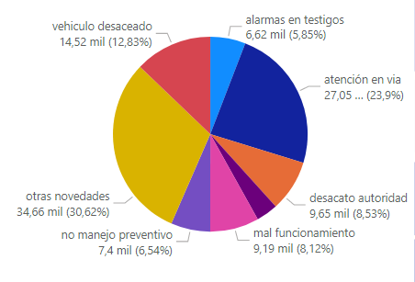

En el año 2020 se ve una disminución de las infracciones cometidas, esto en razón a la baja operación por pandemia.

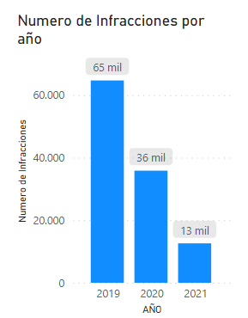

El Mecanismo de observación hace referencia a como se capturo la informacion de la infracción cometida, para la base de registros que analizamos el mecanismo mas frecuente es Personal interventoría en vía con el 69,5% , quienes son contratados por el SITP para realizar auditorías a cada ruta y el segundo con 26% en el personal interventoría de los centro de control.

Uno de los mecanismos de observación es “Queja de usuario” pero en los datos analizados son muy pocas las quejas de estos, por esta razón no se evidencia en la gráfica.

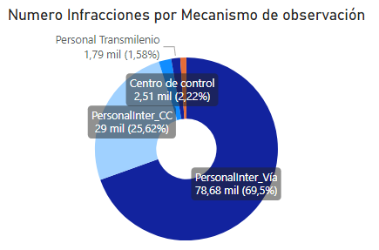

En la Pagina llamada “Empresas” del informe, encontraremos informacion del comportamiento de las infracciones y kilómetros por empresa.

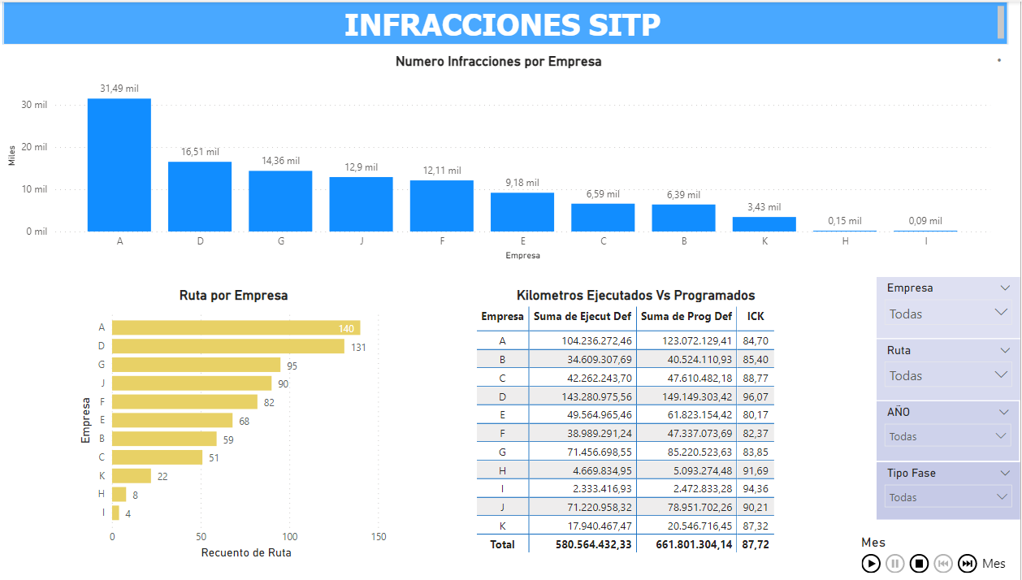

La empresa A es la que mayor numeros de infracciones tiene en los años analizados, comparándola con la empresa D que es la segunda con infracciones hay una gran diferencia ya que D comete casi la mitad de las infracciones que A y la diferencia en rutas asignadas es de 8, es decir D tiene 8 rutas menos que A.

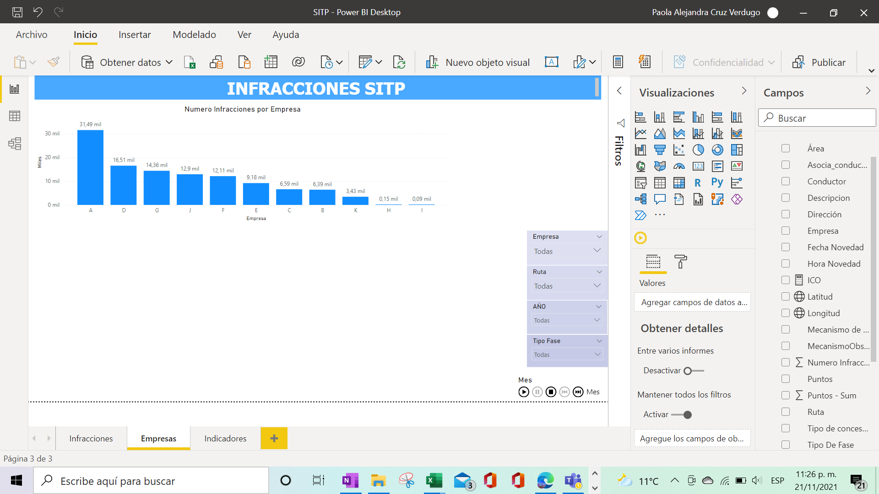

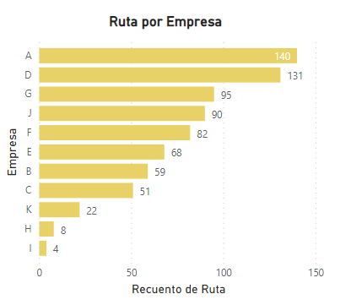

La empresa con mayor cumplimiento de Kilómetros es la Empresa D, aunque es la segunda con más infracciones cometidas, es la empresa que cumple con un 96% con lo kilómetros programados.

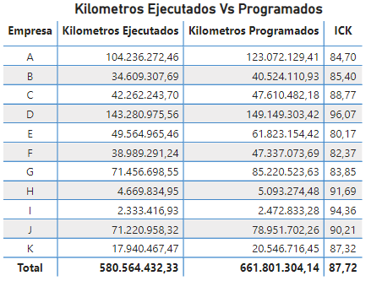

**MAPAS POR EMPRESA**

**Ubicación geográfica de las infracciones de la empresa A.**

Si bien es cierto la empresa A, tiene varias turas que recorren la ciudad de sur a norte, las infracciones identificadas se encuentran en la zona norte de la ciudad

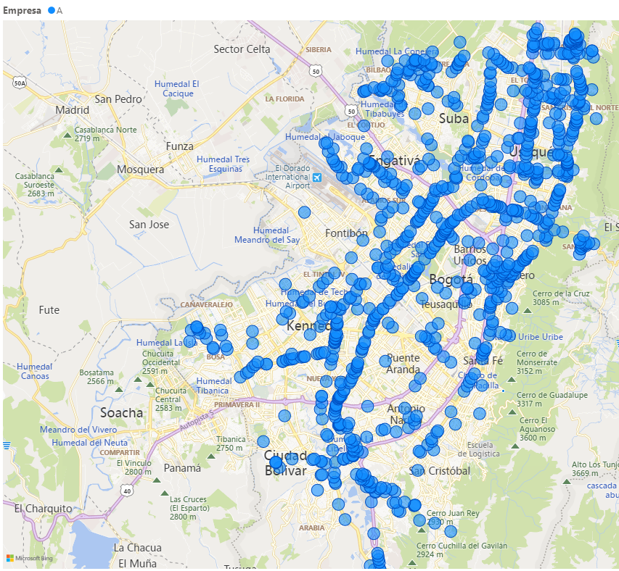

|  |  |
| --- | --- |
|  | Las vías principales identificadas con mayor frecuencia de infracciones, para la empresa A, en el último año son: la Av. 68, la Av. Boyacá y la Carrera 7a, hacia el norte |

**Ubicación geográfica de las infracciones de la empresa B**

La empresa B, tiene mayor concentración de infracciones en la zona norte de la ciudad, específicamente en la localidad de Suba y Usaquén.

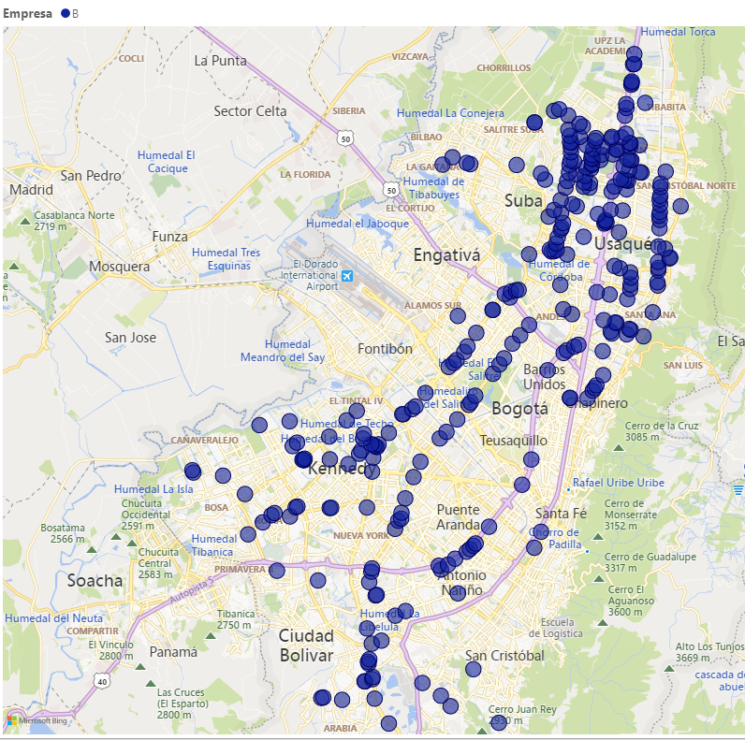

|  |  |
| --- | --- |
| Las vías principales con mayor frecuencia de infracciones son la Av. Boyacá desde la 127 hasta la 170, la Calle 170 y la Av. Carrera Novena,  Donde se identifican Barrios, afectados como, con Mazuren, Toberín y las Orquídeas. |  |

**Ubicación geográfica de las infracciones de la empresa C**

La empresa C, tiene mayor concentración de infracciones en la zona de Engativá y el centro de la ciudad.

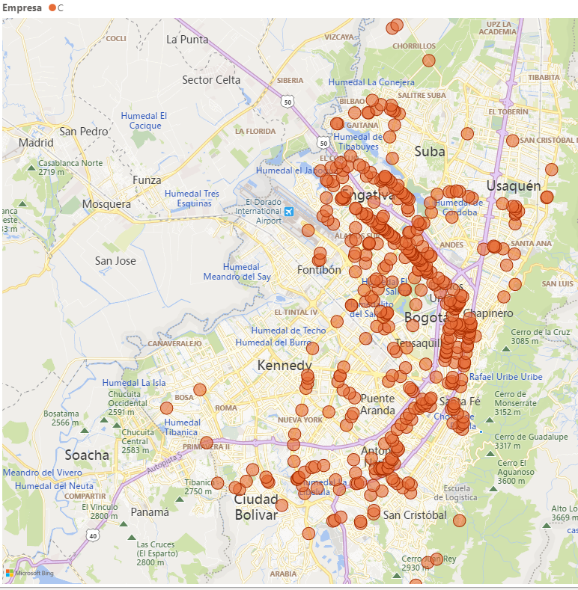

|  |  |
| --- | --- |
|  | La principal calle con mayor frecuencia de infracciones es la Av. Calle 72, desde Alamos hasta el Siete de Agosto y Chapinero. |

**Ubicación geográfica de las infracciones de la empresa D**

La empresa D, tiene mayor concentración de infracciones en la zona de Sur de la Ciudad, Principalmente la localidad de Kennedy y el Centro.

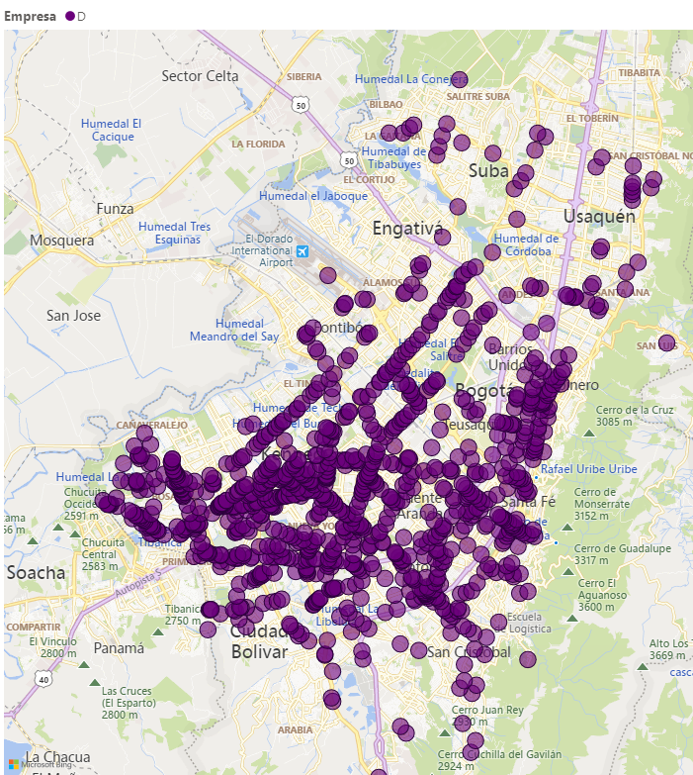

|  |  |
| --- | --- |
|  | Las vías principales afectadas por mayor frecuencia de infracciones se encuentran barrios como, Kennedy Sur, Casablanca y la Av. Primero de Mayo. |

**Ubicación geográfica de las infracciones de la empresa E**

La empresa E, tiene mayor concentración de infracciones en la zona de Ciudad Bolívar al sur de la ciudad, también se identifican recorridos largos con frecuencia de infracciones sobre los ejes de la Av. 68, Av. Boyacá y la Av. Carrera 30.

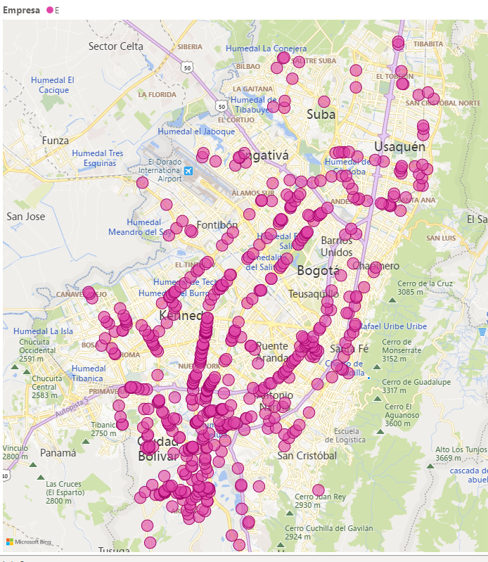

|  |  |
| --- | --- |
| Infracciones frecuentes en Tunjuelito y San Benito |  |

**Ubicación geográfica de las infracciones de la empresa G**

La empresa G, tiene mayor concentración de infracciones en la zona de Bosa al sur de la ciudad, también se identifican recorridos largos con frecuencia de infracciones sobre los ejes de la Av. 68, principalmente.

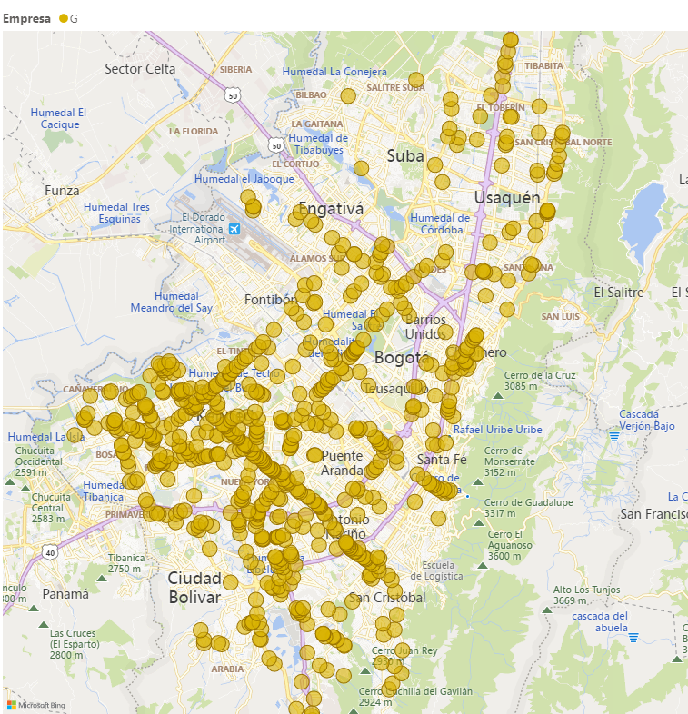

|  |  |
| --- | --- |
|  | Se realiza un acercamiento a la av. Carrea 86, la cual refleja mayor frecuencia de infracciones, esta avenida comunica barrios como Patio Bonito, Dindalito y Corabastos |

En la página llamada “indicador” se encuentra la medición del ICO y ICK.

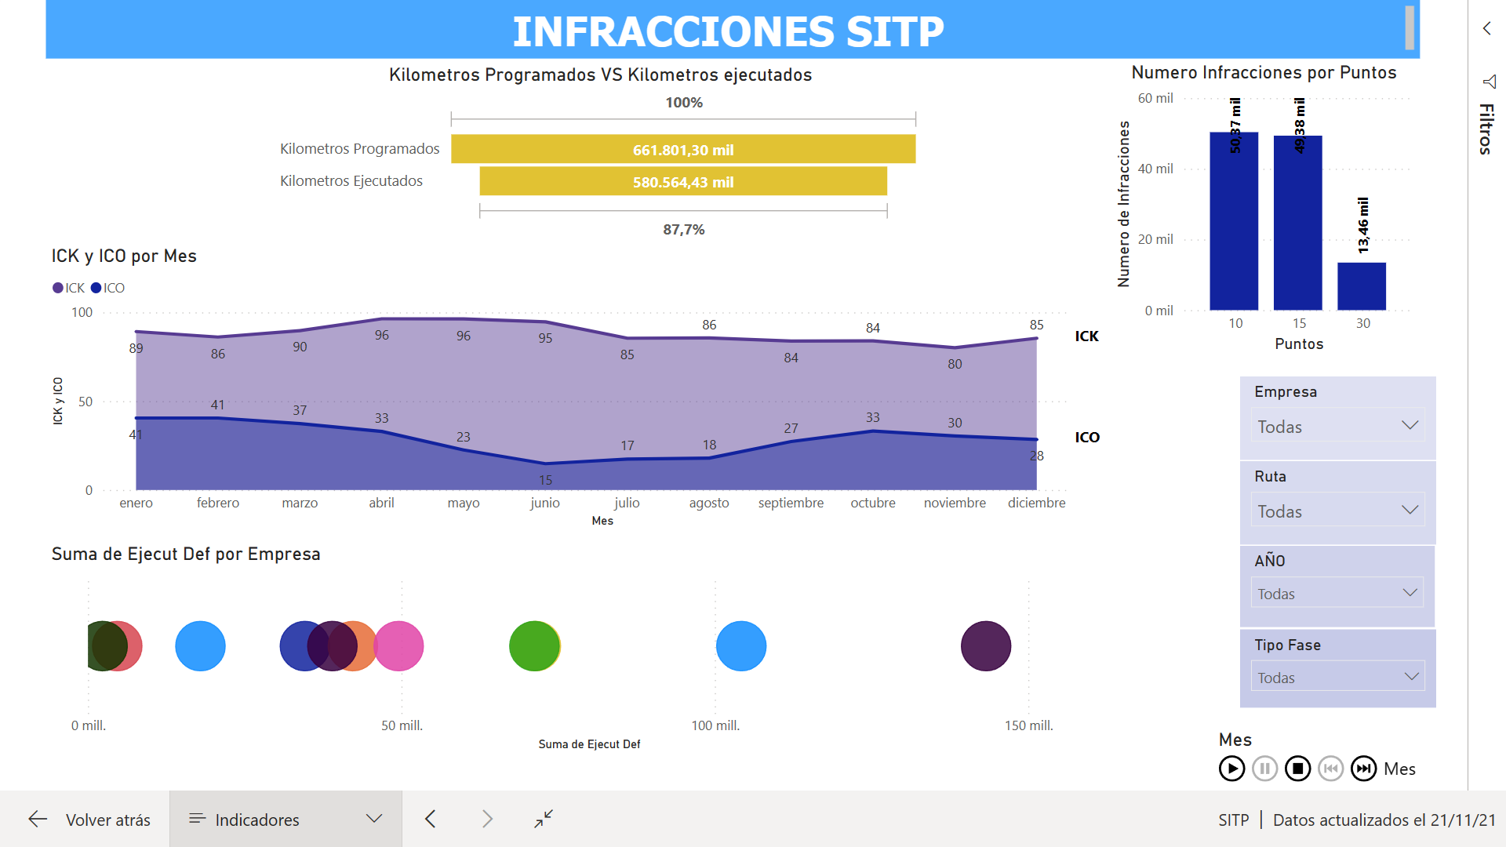

Para el ICK total del SITP se esta cumpliendo en un 87.7% en los kilómetros ejecutados.

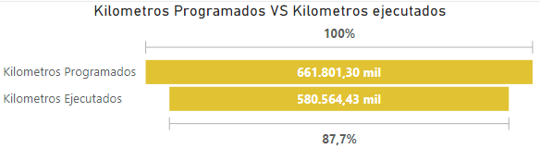

Las infracciones con más frecuencia son las que tiene una puntación de 10 y 15, en el SITP esta puntación determina el valor de la multa a pagar.

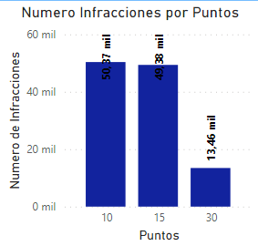

En el SITP se manejan dos indicadores el ICO es el indice de conducta operacional mide el total de puntos por cada 10.000 Kilometros ejecutados y el ICK Indicador de cumplimiento de kilometros.

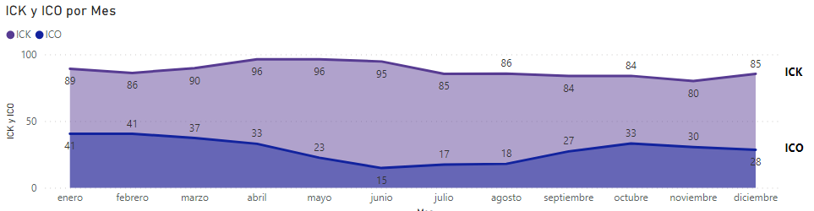

Link visualización Power BI: <https://app.powerbi.com/links/hj1RNuENS-?ctid=299a2881-1380-4020-b42f-715a35e1bcaf&pbi_source=linkShare>

Link Git: [GitHub - juankmon/Proyecto_Infracciones_SITP: Este proyecto se realiza mediante la metodología CRISP-DM, contiene un análisis descriptivo de la base de datos de infracciones del SITP de los años 2019, 2020 y 2021.](https://github.com/juankmon/Proyecto_Infracciones_SITP)

# Conclusiones

En el análisis de las variables, podemos concluir que:

1. Las infracciones con más frecuencia son, atención en vía con el 23% es decir que la mayoría fueron por que el bus presento fallas y no fue retirado a tiempo de la vía, la que le sigue con un 13% se encuentra en vehículo desaseado, el 9% Desacato a la autoridad, 8% mal funcionamiento del vehículo, el 7% no manejo preventivo y el 6% alarma en testigo.
2. Aunque la empresa A es la que mayor ruta maneja su numero de infracciones en bastante alarmante al compararla con la empresa D que tiene una similitud en cuanto asignación de rutas, se sugiere realizar un seguimiento especial al comportamiento de la empresa A.
3. Se cumple la meta en Kilometro en el 87.7 %.
4. Con los datos obtenidos podemos observar que para el periodo de pandemia se presentó una diminución en las infracciones generando datos atípicos, esto se debe a las restricciones de movilidad en la ciudad de Bogotá.

# Lista de referencias

* Ait-Mlouk, A., Gharnati, F., & Agouti, T. (2017). An improved approach for association rule mining using a multi-criteria decision support system: A case study in road safety. European Transport Research Review, 9(3), 40. <https://doi.org/10.1007/s12544-017-0257-5>
* Alhajyaseen, W. K. M., Almukdad, A., Hussain, Q., Almallah, M., Al Malki, M. A., Singaravelu, J., & Zammataro, S. (2021). Road safety status during COVID-19 pandemic: Exploring public and road safety expert’s opinions. International Journal of Injury Control and Safety Promotion, 1-17. https://doi.org/10.1080/17457300.2021.1962915
* Budzynski, M., Luczkiewicz, A., & Szmaglinski, J. (2021). Assessing the Risk in Urban Public Transport for Epidemiologic Factors. Energies, 14(15), 4513. <https://doi.org/10.3390/en14154513>
* Harantová, V., Hájnik, A., & Kalašová, A. (2020). Comparison of the Flow Rate and Speed of Vehicles on a Representative Road Section before and after the Implementation of Measures in Connection with COVID-19. Sustainability, 12(17), 7216. <https://doi.org/10.3390/su12177216>
* Katrakazas, C., Michelaraki, E., Sekadakis, M., & Yannis, G. (2020). A descriptive analysis of the effect of the COVID-19 pandemic on driving behavior and road safety. Transportation Research Interdisciplinary Perspectives, 7, 100186. <https://doi.org/10.1016/j.trip.2020.100186>
* Liu, Y., Tong, L. C., Zhu, X., & Du, W. (2021). Dynamic activity chain pattern estimation under mobility demand changes during COVID-19. Transportation Research Part C: Emerging Technologies, 131, 103361. <https://doi.org/10.1016/j.trc.2021.103361>
* Moreno, F. C. G. (2019). Impacto de la pandemia por Covid-19 en el transporte intermunicipal en Colombia. 14.
* Nogueira, J., Rocha, D. G., & Akerman, M. (2021). Políticas públicas adoptadas en la pandemia de la COVID-19 en tres países de América Latina: Contribuciones de la Promoción de la Salud para no volver al mundo que existía. Global Health Promotion, 28(1), 117-126. https://doi.org/10.1177/1757975920977837
* Obasa, A. E., Singh, S., Chivunze, E., Burgess, T., Masiye, F., Mtande, T., Ochieng, J., Chalwe, V., Mokgatla, B., Rennie, S., & Moodley, K. (2020). Comparative strategic approaches to COVID-19 in Africa: Balancing public interest with civil liberties. South African Medical Journal, 110(9), 858. <https://doi.org/10.7196/SAMJ.2020.v110i9.14934>
* Stefanía, G. C. A. (s. f.). IMPACTO DE LA PANDEMIA EN EL TRANSPORTE MASIVO DE CIUDADES COLOMBIANAS. 29.